BÀI 18: ÔN TẬP CHƯƠNG 5
I. Mục tiêu
1. Kiến thức:
Củng cố kiến thức về chương 5: Năng lượng hóa học
– Trình bày được khái niệm phản ứng toả nhiệt, thu nhiệt, điều kiện chuẩn, nhiệt tạo thành và biến thiên enthalpy (nhiệt phản ứng) của phản ứng.
– Nhận biết được một số phản ứng tỏa nhiệt, thu nhiệt trong thực tế dựa vào sự thay đổi nhiệt độ môi trường xung quanh phản ứng.
– Vận dụng các kiến thức đã học để tính được biến thiên enthalpy chuẩn của một số phản ứng theo năng lượng liên kết, nhiệt tạo thành.
2. Năng lực:
2.1. Năng lực chung:
- Năng lực tự chủ và tự học: Kĩ năng tìm kiếm thông tin trong SGK và các kiến thức hóa học về phản ứng tỏa nhiệt, phản ứng thu nhiệt, nhiệt tạo thành và biến thiên enthalpy của phản ứng.
- Năng lực giao tiếp và hợp tác: Làm việc nhóm để tìm hiểu về các khái niệm liên quan đến năng lượng hóa học cũng như tính biến thiên enthalpy của phản ứng.
- Năng lực giải quyết vấn đề và sáng tạo: Giải thích được các hiện tượng thực tế liên quan đến phản ứng thu nhiệt và phản ứng tỏa nhiệt.
2.2. Năng lực hóa học:
a. Nhận thức hoá học: phát triển được kĩ năng vận dụng các kiến thức đã học để hoàn thành các câu hỏi, bài tập tính biến thiên enthalpy chuẩn của một số phản ứng theo năng lượng liên kết, nhiệt tạo thành.
c. Vận dụng kiến thức về phản ứng hóa học và enthalpy để giải thích được một số hiện tượng thực tế: tại sao nên dùng quạt để thổi vào bếp than, củi để đun nấu nhanh hơn, tại sao cần vôi sống thì phải nung đá vôi…
3. Phẩm chất.
- Chăm chỉ, tự tìm tòi thông tin về các phản ứng thu nhiệt, tỏa nhiệt trong thực tế.
- Học sinh có trách nhiệm trong việc hoạt động nhóm, hoàn thành các nội dung được giao
II. Thiết bị dạy học và học liệu
Phiếu bài tập số 1, số 2, số 3
hình ảnh, học liệu….cần đính kèm link
III. Tiến trình dạy học
1. Hoạt động 1: Khởi động
a) Mục tiêu:
- Huy động các kiến thức đã được học của HS, tạo nhu cầu tiếp tục tìm hiểu kiến thức mới.
- Tìm hiểu kiến thức thông qua việc làm ví dụ.
- Rèn năng lực hợp tác và năng lực sử dụng ngôn ngữ: Diễn đạt, trình bày ý kiến, nhận định của bản thân.
b) Nội dung: Học sinh trả lời câu hỏi sau
Những loại phản ứng nào sau đây cần phải cung cấp năng lượng trong quá trình phản ứng
(1) phản ứng tạo gỉ kim loại
(2) phản ứng quang hợp
(3) phản ứng nhiệt phân
(4) phản ứng đốt cháy
Câu hỏi thêm các phản ứng này gọi là phản ứng thu nhiệt hay phản ứng tỏa nhiệt
c) Sản phẩm: Học sinh trả lời câu hỏi: phản ứng (2) và (3) là phản ứng cần cung cấp năng lượng (phản ứng quang hợp cần năng lượng là ánh sáng, phản ứng nhiệt phân cần nhiệt độ nhất định); và các phản ứng đó là phản ứng thu nhiệt.
d) Tổ chức thực hiện: dựa vào kiến thức đã học, HS trả lời câu hỏi. GV chốt kiến thức.
2. Hoạt động 2: Hình thành kiến thức mới
Hệ thống hóa kiến thức
Mục tiêu: Thông qua hoạt động, HS trình bày được các khái niệm về phản ứng tỏa nhiệt, phản ứng thu nhiệt; viết được công thức tính enthalpy chuẩn của một số phản ứng theo năng lượng liên kết, nhiệt tạo thành.
Hoạt động của GV và HS | Sản phẩm dự kiến
Giao nhiệm vụ học tập:  - Chia lớp thành 4 nhóm.  - Nhiệm vụ của nhóm là ghép các mảnh ghép sao cho câu hỏi trên mảnh ghép này xếp sát với câu trả lời trên mảnh ghép khác để tạo thành hình giống với hình mẫu  - Thời gian chơi là 5 – 8 phút (tùy thuộc vào năng lực HS)  Thực hiện nhiệm vụ: Học sinh hoạt động nhóm để hoàn thành phiếu học tập số 1.  Báo cáo, thảo luận: Đại diện nhóm HS đưa ra nội dung kết quả hoạt động của nhóm  Kết luận, nhận định: GV nhận xét, đưa ra kết luận. | – Chất phản ứng → Sản phẩm  (1) Δ_{r}H > 0 : phản ứng thu nhiệt  (2) Δ_{r}H < 0 (phản ứng tỏa nhiệt)  (3) Đk chuẩn đối với chất khí là: áp suất 1 bar và nhiệt độ 25⁰C (298K)  (4) Đk chuẩn đối với chất lỏng là: nồng độ 1 mol/l và nhiệt độ 25⁰C (298K)  (5) Biến thiên enthalpy chuẩn kí hiệu là: Δ_{r}$H_{298}^{o}$  (6) Nhiệt tạo thành kí hiệu là Δ_{f}H  (7) Năng lượng liên kết của H₂ kí hiệu là E_{b(H-H)}  (8)Δ_{r}$H_{298}^{o}$ theo nhiệt tạo thành = $\sum{∆}$_{f}$H_{298}^{o}$_{(sp)} - $\sum{∆}$_{f}$H_{298}^{o}$_{(cđ)}  (9) Δ_{r}$H_{298}^{o}$ theo năng lượng liên kết = $\sum{E}$_{b} _{(cđ)} - $\sum{E}$_{b} _{(sp)}

3. Hoạt động 3: Luyện tập
Luyện tập
Mục tiêu:
- Củng cố, khắc sâu kiến thức đã học trong bài.
- Vận dụng các kiến thức đã học để dự đoán được phản ứng tỏa nhiệt hay thu nhiệt, trạng thái bền vững của chất khi biết biến thiên enthalpy của phản ứng.
Hoạt động của GV và HS | Sản phẩm dự kiến
Giao nhiệm vụ học tập:  - Trên cơ sở 4 nhóm, GV lại yêu cầu mỗi nhóm lại tiếp tục hoạt động cặp đôi để giải quyết các yêu cầu đưa ra trong phiếu học tập số 2. GV quan sát và giúp HS tháo gỡ những khó khăn mắc phải.  Thực hiện nhiệm vụ: Học sinh hoạt động cặp đôi để hoàn thành phiếu học tập số 1.  Báo cáo, thảo luận: Đại diện HS đưa ra nội dung kết quả hoạt động của cặp đôi vừa hoạt động.  Kết luận, nhận định: GV nhận xét, đưa ra kết luận. | Câu 1. Dự đoán các phản ứng sau đây là tỏa nhiệt hay thu nhiệt  a. Nung NH₄Cl(s) tạo ra HCl(g) và NH₃(g)  => phản ứng thu nhiệt vì cần nhiệt độ cao để nung.  b. Cồn cháy trong không khí.  => phản ứng tỏa nhiệt vì trong quá trình cháy sẽ sinh ra nhiệt độ.  c. Phản ứng thủy phân collagen thành gelatin (là một loại protein dễ tiêu hóa) diễn ra khi hầm xương động vật.  => phản ứng tỏa nhiệt  Câu 2. phản ứng nào sau đây tỏa nhiều nhiệt nhất  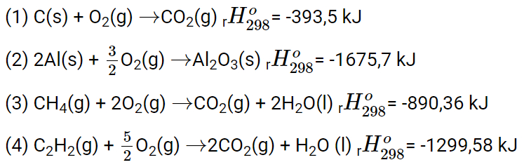  A. (1) B. (2) C. (3) D. (4)  Câu 3. Phản ứng chuyển hóa giữa hai dạng đơn chất của phosphorus (p):  P (s, đỏ) → P (s, trắng) Δ_{r}$H_{298}^{o}$ = 17,6 kJ  Điều này chứng tỏ phản ứng:  A. thu nhiệt, P đỏ bền hơn P trắng.  B. thu nhiệt, P trắng bền hơn P đỏ.  C. tỏa nhiệt, P đỏ bền hơn P trắng.  D. tỏa nhiệt, P trắng bền hơn P đỏ.  Đáp án A vì Δ_{r}$H_{298}^{o}>$0 nên phản ứng thu nhiệt, như vậy P đỏ bền hơn P trắng

4. Hoạt động 4: Luyện tập - Vận dụng
Bài tập
Mục tiêu:
- Củng cố, khắc sâu kiến thức đã học trong bài.
- Tiếp tục phát triển năng lực: tính toán, sáng tạo.
- Vận dụng các kiến thức đã học để tính được biến thiên enthalpy chuẩn của một số phản ứng theo năng lượng liên kết, nhiệt tạo thành.
Hoạt động của GV và HS | Sản phẩm dự kiến
Giao nhiệm vụ học tập:  - GV lại yêu cầu HS lại tiếp tục hoạt động cặp đôi để giải quyết các yêu cầu đưa ra trong phiếu học tập số 3. GV quan sát và giúp HS tháo gỡ những khó khăn mắc phải.  Thực hiện nhiệm vụ: Học sinh hoạt động cặp đôi để hoàn thành phiếu học tập số 2.  Báo cáo, thảo luận: Đại diện HS đưa ra nội dung kết quả hoạt động của cặp đôi vừa hoạt động.  Kết luận, nhận định: GV nhận xét, đưa ra kết luận. | Câu 1: Cho biết biến thiên enthalpy của phản ứng sau ở điều kiện chuẩn:  CO(g) + $\frac{1}{2}$ O₂(g) → CO₂(g) Δ_{r}$H_{298}^{o}$ = -283,0 kJ  Biết nhiệt tạo thành chuẩn của CO₂: Δ_{f}$H_{298}^{o}$(CO₂(g)) = -393,5 kJ/mol.  Nhiệt tạo thành chuẩn của CO là  A. -110,5 kJ/mol B. +110,5 kJ/mol  C. -141,5kJ/mol D. -221,0kJ/mol  Giải  Δ_{r}$H_{298}^{o}$ = Δ_{f}$H_{298}^{o}$_{(CO2)} - Δ_{f}$H_{298}^{o}$_{(CO)}  => Δ_{f}$H_{298}^{o}$_{(CO)} = Δ_{f}$H_{298}^{o}$_{(CO2)} - Δ_{r}$H_{298}^{o}$  = -393,5 - (-283,0) = -110,5 (kJ/mol)  Câu 2: Dung dịch glucose (C₆H₁₂O₆) 5%, có khối lượng riêng là 1,02 g/mL, phản ứng oxi hóa 1 mol glucose tạo thành CO₂(g) và H₂O(l) tỏa ra nhiệt lượng là 2803,0 kJ.  Một người bệnh được truyền một chai chứa 500mL dung dịch glucose 5%. Năng lượng tối đa từ phản ứng oxi hóa hoàn toàn glucose mà bệnh nhân đó có thể nhận được là  A. -397,09 kJ. B. +381,67kJ  C. +389,30kJ D. +416,02kJ  Giải  500mL dung dịch glucose 5% có số mol là  500 x 1,02 x 5% : 180 = 0,1416 mol  Năng lượng tối đa từ phản ứng oxi hóa hoàn toàn 0,1416 mol glucose là  0,1416 mol x 2803,0 kJ = -397,09 kJ.  Câu 3: Dựa vào năng lượng liên kết, tính Δ_{r}$H_{298}^{o}$ của phản ứng sau:  F₂(g) + H₂O(g) →2HF(g) + $\frac{1}{2}$O₂(g)  Biết năng lượng liên kết: E_{F-F} = 159 kJ mol⁻¹; E_{O-H} = 464 kJ mol⁻¹; E_{H-F} = 565 kJ mol⁻¹;  E_{O2}=498kJ mol⁻¹.  Giải  Δ_{r}$H_{298}^{o}$ = $\sum{E}$_{b} _{(cđ)} - $\sum{E}$_{b} _{(sp)} = 159 + 2. 464 – 2. 565 – $\frac{1}{2}$. 498 = –292 kJ mol⁻¹  Câu 4: Khi đun bếp than, củi, để đun nấu nhanh hơn, người ta thường dùng quạt để thổi thêm không khí vào bếp. Cách làm này có làm thay đổi biến thiên enthalpy chuẩn của phản ứng C(s) + O₂(g) → CO₂(g) không? Giải thích.  Giải  Cách làm này chỉ làm tăng tốc độ phản ứng chứ không làm thay đổi biến thiên enthalpy chuẩn của phản ứng.

Phụ lục
Phiếu học tập số 1

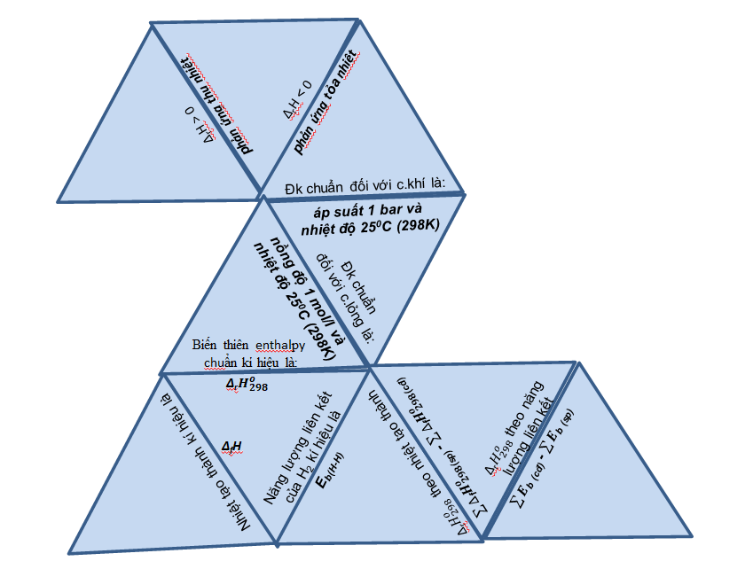
Phiếu học tập số 2
Câu 1. Dự đoán các phản ứng sau đây là tỏa nhiệt hay thu nhiệt
a. Nung NH₄Cl(s) tạo ra HCl(g) và NH₃(g)
b. Cồn cháy trong không khí.
c. Phản ứng thủy phân collagen thành gelatin (là một loại protein dễ tiêu hóa) diễn ra khi hầm xương động vật.
Câu 2. phản ứng nào sau đây tỏa nhiều nhiệt nhất
A. (1) B. (2) C. (3) D. (4)
Câu 3. Phản ứng chuyển hóa giữa hai dạng đơn chất của phosphorus (p):
P (s, đỏ) → P (s, trắng) Δ_{r}$H_{298}^{o}$ = 17,6 kJ
Điều này chứng tỏ phản ứng:
A. thu nhiệt, P đỏ bền hơn P trắng.
B. thu nhiệt, P trắng bền hơn P đỏ.
C. tỏa nhiệt, P đỏ bền hơn P trắng.
D. tỏa nhiệt, P trắng bền hơn P đỏ.

Phiếu học tập số 3
Câu 1: Cho biết biến thiên enthalpy của phản ứng sau ở điều kiện chuẩn:
CO(g) + $\frac{1}{2}$ O2(g) → CO₂(g) Δ_{r}$H_{298}^{o}$ = -283,0 kJ
Biết nhiệt tạo thành chuẩn của CO₂: Δ_{f}$H_{298}^{o}$(CO₂(g)) = -393,5 kJ/mol.
Nhiệt tạo thành chuẩn của CO là
A. -110,5 kJ/mol B. +110,5 kJ/mol
C. -141,5kJ/mol D. -221,0kJ/mol
Câu 2: Dung dịch glucose (C₆H₁₂O₆) 5%, có khối lượng riêng là 1,02 g/mL, phản ứng oxi hóa 1 mol glucose tạo thành CO₂(g) và H₂O(l) tỏa ra nhiệt lượng là 2803,0 kJ.
Một người bệnh được truyền một chai chứa 500mL dung dịch glucose 5%. Năng lượng tối đa từ phản ứng oxi hóa hoàn toàn glucose mà bệnh nhân đó có thể nhận được là
A. -397,09 kJ. B. +381,67kJ C. +389,30kJ D. +416,02kJ

Câu 3: Dựa vào năng lượng liên kết, tính Δ_{r}$H_{298}^{o}$ của phản ứng sau:

F₂(g) + H₂O(g) →2HF(g) + $\frac{1}{2}$O₂(g)

Biết năng lượng liên kết: E_{F-F} = 159 kJ mol⁻¹; E_{O-H} = 464 kJ mol⁻¹; E_{H-F} = 565 kJ mol⁻¹;

E_{O2}=498kJ mol⁻¹.
Câu 4: Khi đun bếp than, củi, để đun nấu nhanh hơn, người ta thường dùng quạt để thổi thêm không khí vào bếp. Cách làm này có làm thay đổi biến thiên enthalpy chuẩn của phản ứng C(s) + O₂(g) → CO₂(g) không? Giải thích.

